**LAPORAN PROJECT GRAFIKA KOMPUTER KELOMPOK 14**



**War Battle**

Oleh:

| NO | NAMA | NRP |
| --- | --- | --- |
| 1. | Levina Aprilia | C14220342 |
| 2. | Richard Efrem | C14220270 |
| 3. | Jason Ryan Susilo | C14220299 |
|  |  |  |
|  |  |  |

**PROGRAM STUDI INFORMATIKA**

**FAKULTAS TEKNOLOGI INDUSTRI**

**UNIVERSITAS KRISTEN PETRA**

**TAHUN 2024**

**Kerja Bagian: Tank (Jason - C14220299)**

Bagian yang mengerjakan kendaraan Tank adalah Jason Ryan C14220299, disini Tank menggunakan 3 shape, yaitu kubus, balok dan tabung.

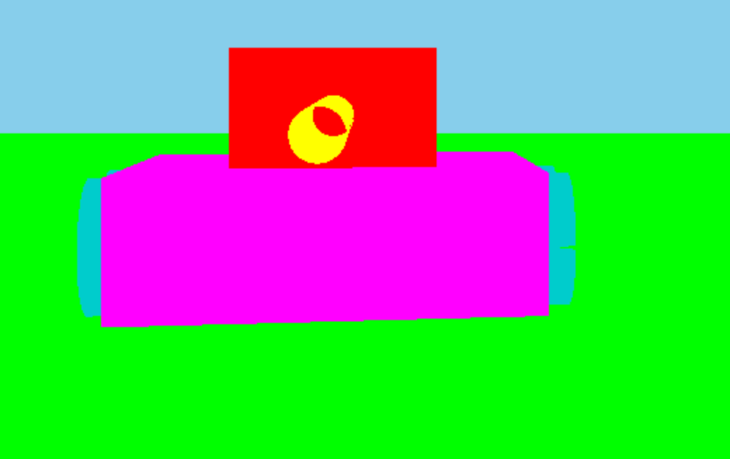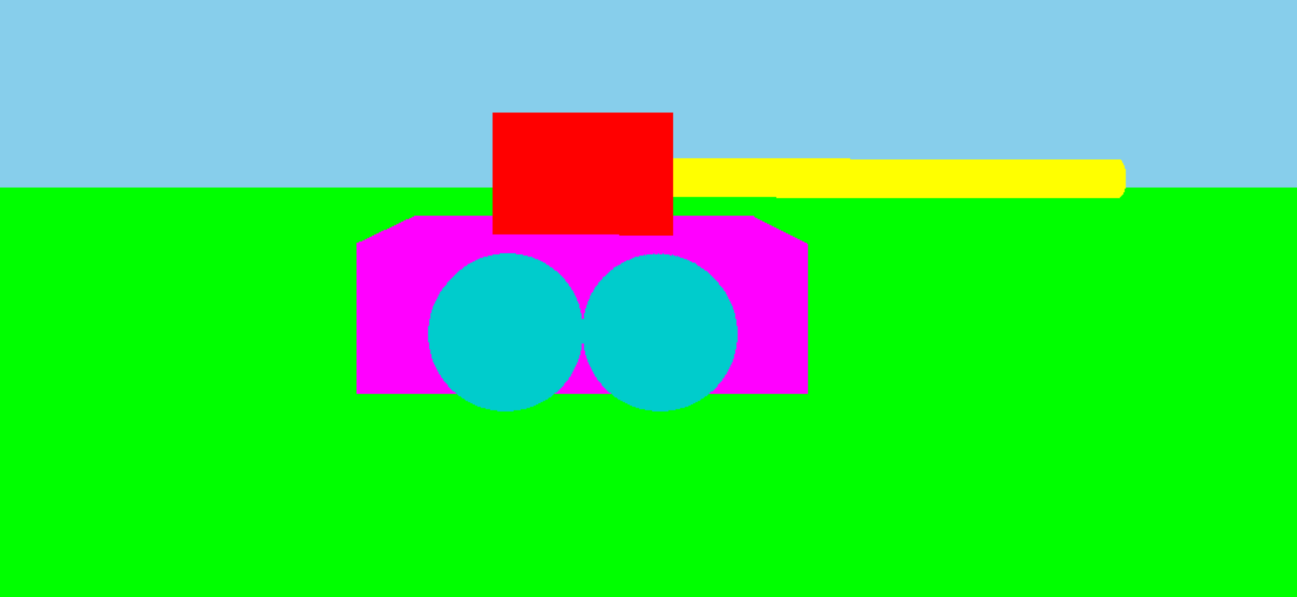

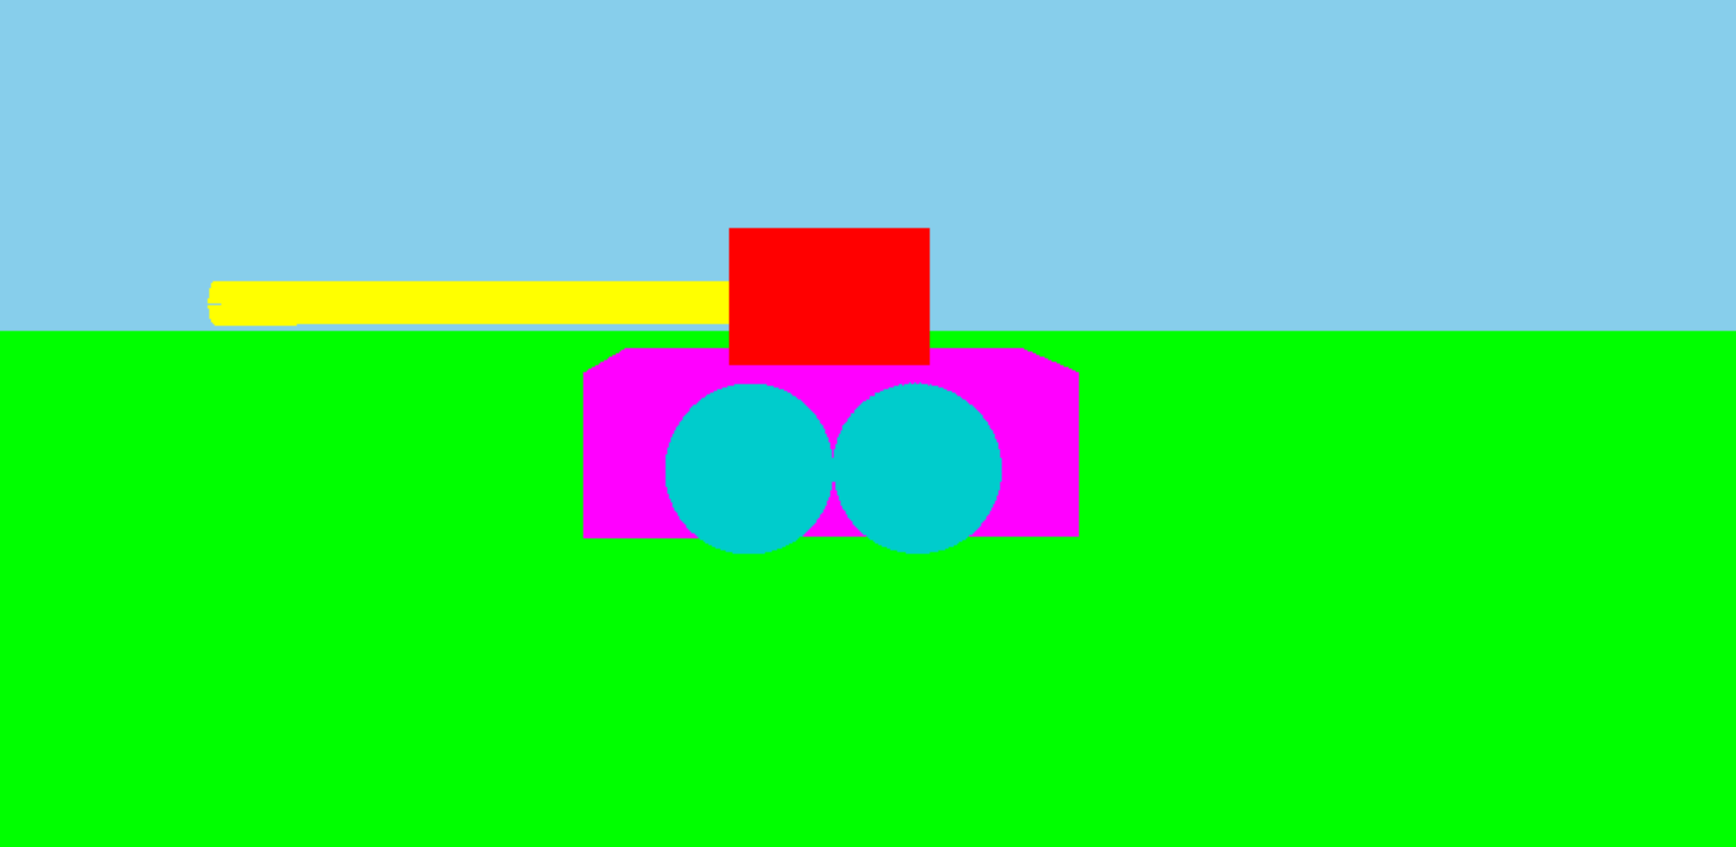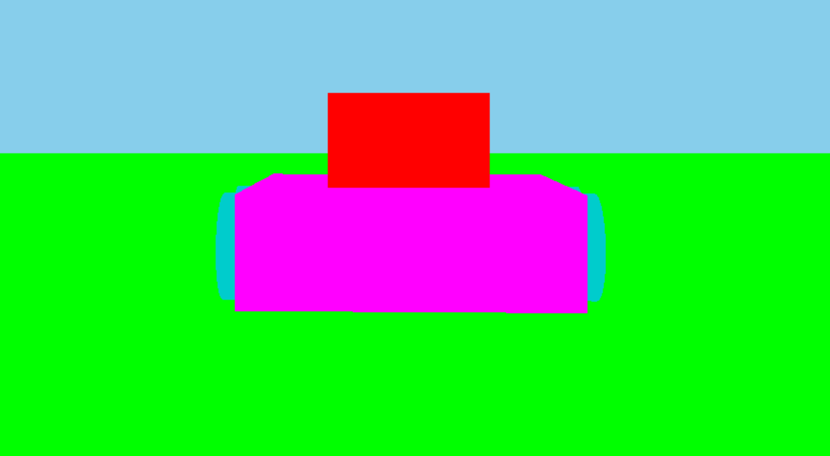

Badan dari tank terdiri dari balok dan juga roda tank yang menggunakan shape tabung. Sedangkan di bagian kepala tank menggunakan kubus lalu disambung dengan tabung tanpa tutup untuk tempat menembaknya tank. Tank ini memiliki animasi yaitu bisa bergerak maju, mundur dan berputar.

Kesulitan: Menurut saya, kesulitannya adalah menentukan posisi badan tank dan juga menentukan panjang, lebar dan tinggi balok dan kubus. Selanjutnya, kesusahan dalam membuat tank adalah membuat kurva pada roda tank yang nantinya akan membentuk rantai yang menyatukan roda tank.

**Kerja Bagian: Truck (Levina - C14220342)**

**Menggunakan 3 shape, yaitu balok, tabung, dan prisma**

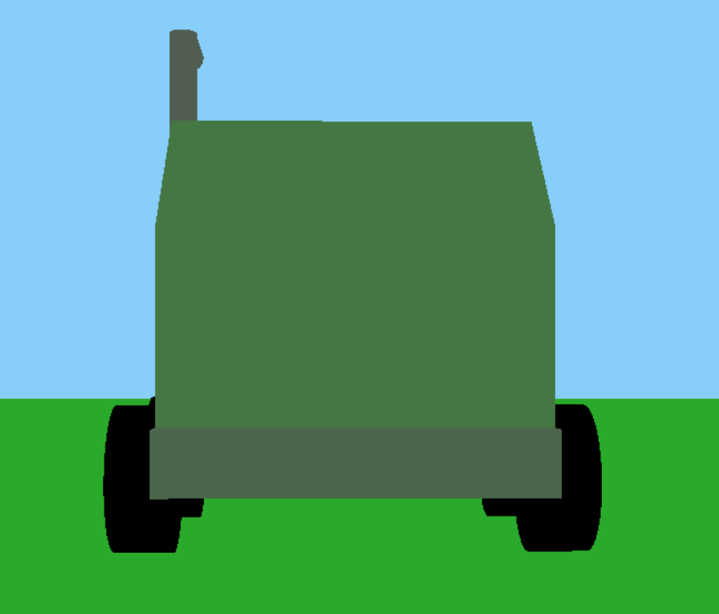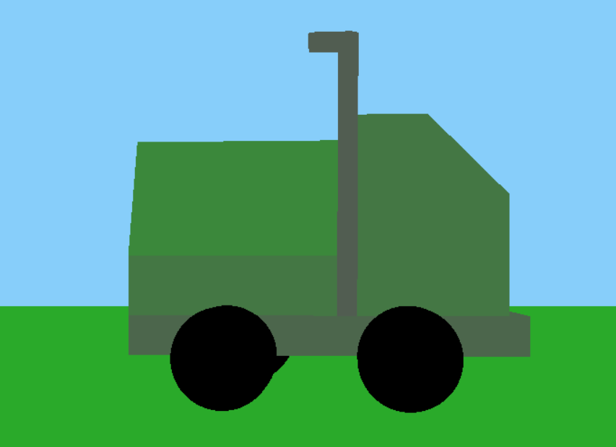

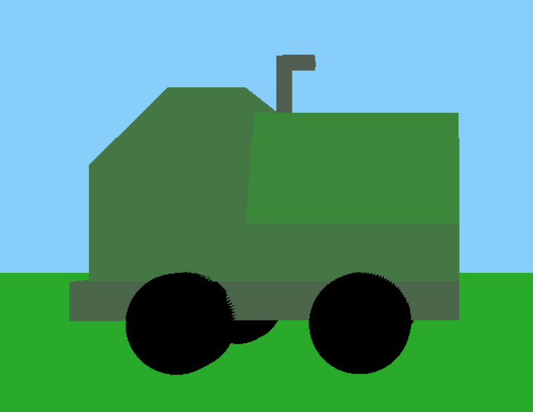

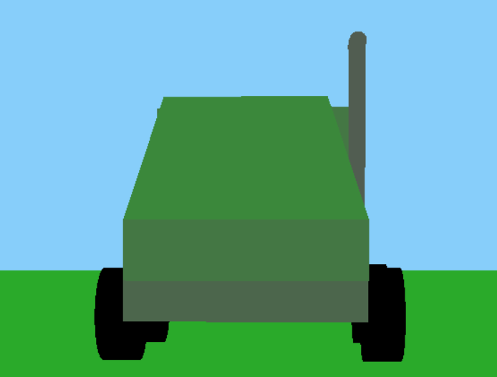

Objek saya adalah truk yang terbuat dari 3 objek yaitu balok,tabung,dan prisma. Balok dan tabung saya gunakan untuk membentuk badan dan base dari truk sedangkan tabung saya gunakan untuk membentuk roda dan juga pipa dari truk. Badan / Body dari truk terbentuk dari variasi balok dan prisma yang ditumpuk sehingga membentuk badan dari truk. Pipa menggunakan 2 tabung yang digabungkan sehingga membentuk pipa yang membengkok

Animasi yang digunakan ada pada pergerakan truk dimana truk dapat bergerak maju dan mundur.

Kesulitan : Beberapa kesulitan yang saya temukan ada pada pembuatan pergerakan rotasi yang saya tidak sempat untuk lakukan. Saya kesulitan dalam pembuatan rotasi dari roda yang bergerak. Saya juga mengalami kesulitan dalam pembuatan kurva, dimana saya ingin untuk membuat asap dengan kurva namun mengalami kesulitan sehingga saya urungkan niat untuk pembuatan asap

**Richard Efrem**

**Kerja Bagian : Pesawat**

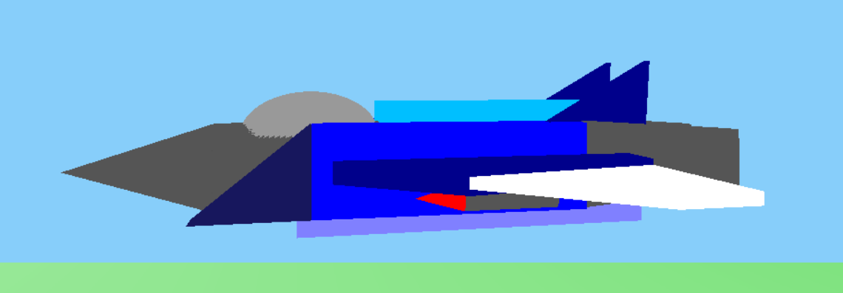

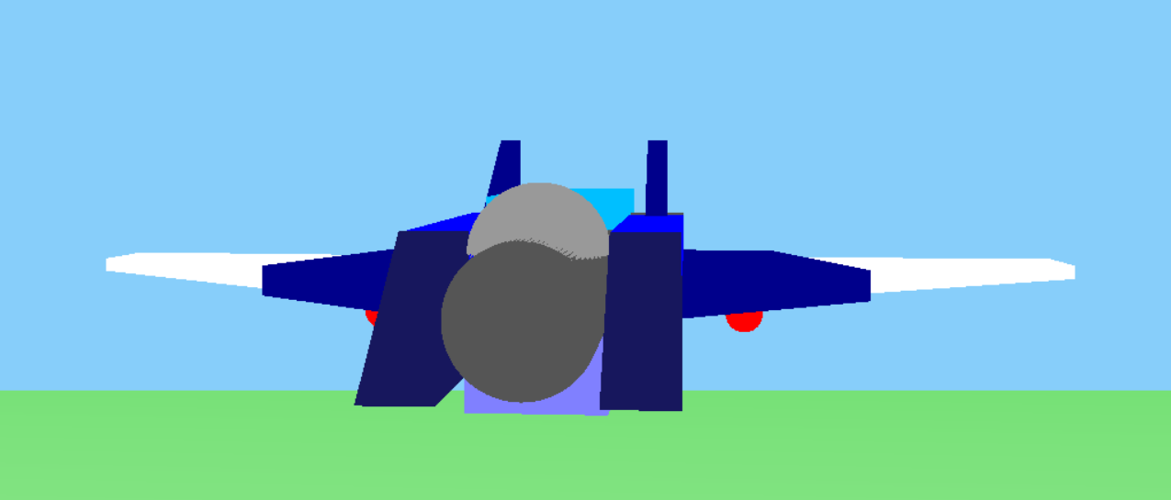

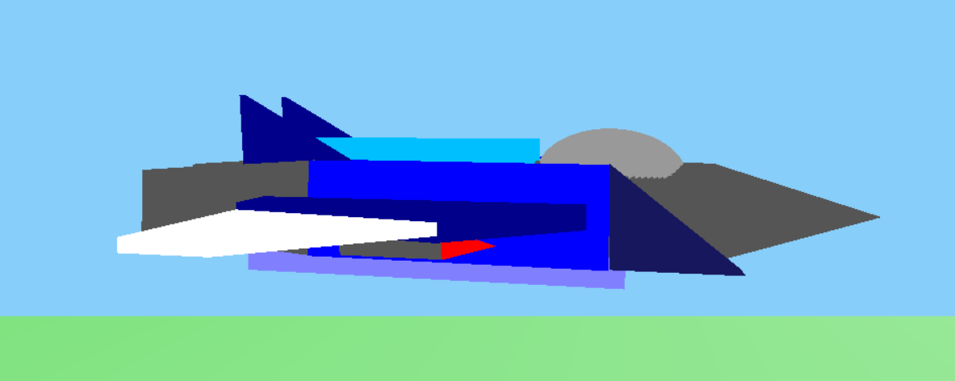

Pada proyek UTS Grafkom ini saya bertugas untuk membuat pesawat. Pesawat saya ini terdiri atas beberapa variasi objek seperti :

* Ellipsoid untuk Cockpit dari Pesawat
* Tabung sebagai badan Utama dari Pesawat dan badan dari missile
* Kerucut sebagai kepala dari pesawat dan kepala dari missile
* Kubus yang saya modifikasi vertex nya sehingga dapat membuat bentuk bentuk yang bervariasi yang dimana saya gunakan untuk membuat thruster, sayap, dan lain lain untuk membentuk pesawatnya

Animasi yang saya tambahkan pada pesawat saya adalah sebagai berikut :

* Bagian luar dari sayap (yang berwarna putih) dapat rotate untuk terbuka dan dapat bergerak keluar yang membuat sayapnya melebar dan bisa masuk juga sehingga mengecil
* Pesawat dapat bergerak maju,mundur,kekanan,kekiri,keatas,dan kebawah
* Salah satu missile dapat bergerak jatuh mengikuti lintasan yang terbuat dari kurva bezier (Lintasan jatuh dari missile saya buat dengan kurva bezier dimana saya simpan tiap titik lalu pergerakan missile saya gerakkan sesuai dengan titik-titik tersebut)
* Missile yang lain juga saya buat menembak tetapi hanya menembak kedepan.

Kesulitan : Beberapa kesulitan yang saya alami terdapat pada saat ingin untuk menumpuk objek-objek sehingga dapat berbentuk pesawat, menentukan posisi yang tepat memerlukan beberapa proses trial and error yang cukup banyak. Kesulitan yang lain yang saya temukan adalah pada animasi. Dimana pada saat membuat animasi saya menemukan beberapa bug seperti posisi yang terus bergerak, posisi salah, ataupun pergerakan yang tidak sesuai. Terurama pada pergerakan rotasi dimana saya gagal dalam mencoba untuk merotasikan pesawat terbang saya namun mengalami beberapa masalah sehingga saya mengurungkan niat saya. Selain itu, tidak ada kesulitan yang terlalu berarti namun mungkin hanya perlu waktu yang cukup panjang untuk melakukan penyesuaian objek saja.